URBANISTIČKI PLAN UREĐENJA GOSPODARSKE ZONE SJEVER U LUDBREGU
- prilog Odluci o donošenju II izmjena i dopuna plana -

1) Usklađivanje sa izmjenama i dopunama Zakona o prostornom uređenju

2) Planiranje velikih građevinskih parcela u odnosu na planirane važećim planom
S obzirom da je u postupku otkup svih slobodnih parcela u GZS od strane tvrtke Bomark Pak d.o.o. sa namjerom izgradnje solarne elektrane za vlastite potrebe, potrebno je izmijeniti način i uvjete planiranja građevnih parcela kako bi se omogućilo formiranje velikih građevnih čestica.
To se odnosi na planirane parcela oznake:
- (I-2 do I17) - formiranje parcela od čestica u vlasništvu Grada Ludbrega,

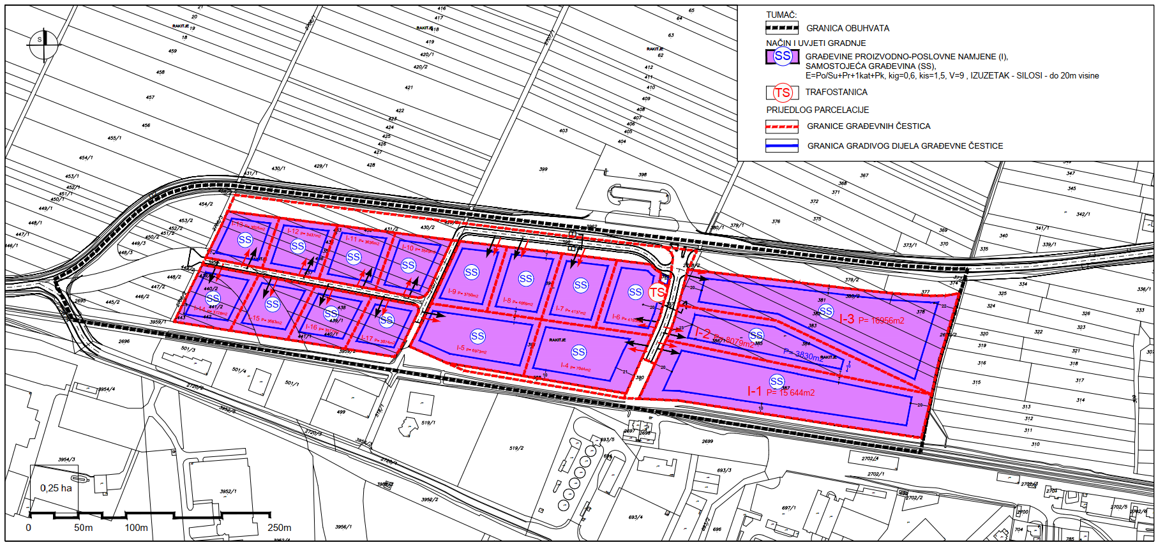
- važeći Plan

- predložene izmjene Plana

- čestice planirane za izgradnju solarne elektrane

